МІНІСТЕРСТВО ОСВІТИ І НАУКИ УКРАЇНИ

ВИШНЯНСЬКИЙ КОЛЕДЖ
ЛЬВІВСЬКОГО НАЦІОНАЛЬНОГО АГРАРНОГО УНІВЕРСИТЕТУ

СЦЕНАРІЙ
ВИХОВНОГО ЗАХОДУ
«УКРАЇНА – ЄДИНА КРАЇНА»

Підготували: куратори груп юридичного відділення
Заріцька О.С., Галушка Н.О.

Сценарій відкритого виховного заходу «Україна – єдина країна» спрямований на виховання любові до своєї Батьківщини, піднесення патріотичного духу серед підлітків.
Даний виховний захід допоможе розширити та поглибити знання студентів про незалежну Україну; виховуватиме почуття національної гордості, любові до рідного краю; сприятиме формуванню активної життєвої позиції в студентської молоді та розуміння єдності та цілісності України.
ВСТУП
Найкращою мотивацією до суспільної праці є розвинуте почуття гордості за свою державу, співпереживання за минуле, співпричетність до сьогодення і творення її майбуття. Саме тому патріотичному вихованню молоді надається одне з пріоритетних значень.
Сьогодення наповнене різноманітними подіями, що стосуються кожного громадянина країни. Життя підлітка завжди наповнене як особистими, так і суспільними переживаннями. Дуже часто ці переживання впливають на настрій, навчання, здоров’я студентів. Для покращення морального настрою досить важливо звертати увагу на патріотичне виховання молоді. Це стане запорукою небайдужості як сьогоднішнього, так і прийдешніх поколінь громадян.
Сценарій виховного заходу спрямований на розширення світогляду про Україну, піднесення патріотичного духу студентів, розширення поняття про єдність, незалежність і суверенність нашої держави. Розвиває у студентів бажання брати посильну участь у розбудові та зміцненні єдності нашої держави.

СЦЕНАРІЙ ВИХОВНОГО ЗАХОДУ
«УКРАЇНА – ЄДИНА КРАЇНА
Мета: Розширити та поглибити знання студентів про незалежну Україну; виховувати у студентів почуття патріотизму, національної гордості, любові до рідного краю; сприяти формуванню активної життєвої позиції; спонукати студентів до активної участі в житті суспільства.
Обладнання: карта України, зображення державних символів України, мультимедіа, слайди (державна символіка).
Ведучий 2: На білому світі є різні країни,
Де ріки, ліси і лани.
Та тільки одна на Землі – Україна,
А ми – її доньки й сини.

Ведучий 1: Усюди є небо, і зорі скрізь сяють,
І квіти усюди цвітуть.
Та тільки одну Батьківщину ми маємо,
Її Україною звуть.
ЗВУЧИТЬ ПІСНЯ «ЗА СОНЦЕ, ЗА НЕБО, ЗА СПІВ СОЛОВ’Я»
Ведучий 3: Щодня ми пізнаємо для себе свою країну: вивчаємо історію, знайомимося із звичаями, традиціями, обрядами, милуємося мальовничими краєвидами України й усвідомлюємо, що вона в нас одна-єдина, як ненька.
Саме від любові до матері розпочинається любов до Батьківщини. Україна – земля, яка з давніх часів славилася своїми родючими землями і добрими людьми.
Ведучий 4: Світ знає багато талановитих українців: поет Тарас Шевченко, вчені Олександр Вернадський, Борис Патон, Микола Амосов та багато інших. Ці люди рознесли славу про нашу Україну по всьому світові. А що будуть говорити про Україну завтра, залежить від нас.

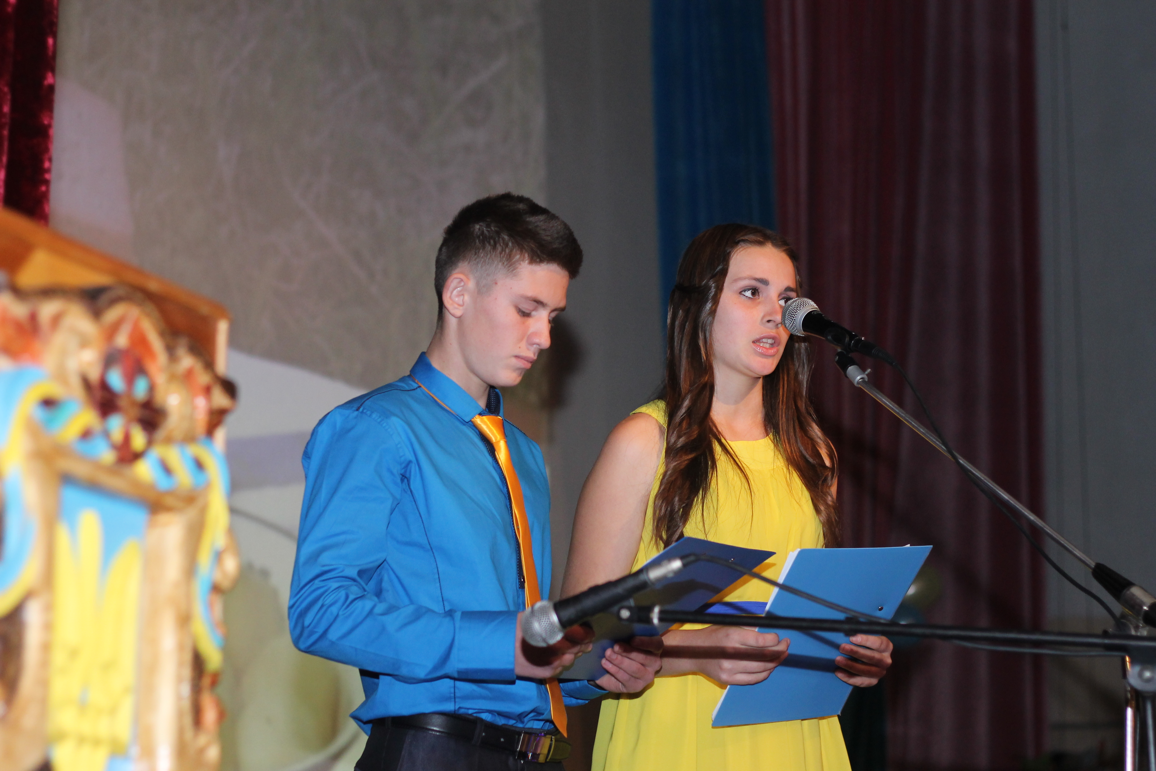

Ведучий 2: Велична і свята, моя ти, Україно,
Лише тобі карать нас і судить
Нам берегти тебе, соборну і єдину,
І нам твою історію творить!

Ведучий 1: О рідна Україно! Для мене ти єдина:
З Донбасу до Карпат, від Прип′яті до Криму.
Немає значення, де Захід, а де Схід…
Лиш головне, щоб не згубила ти свій рід!

Ведучий 3: А зараз вас вітає танцювальний колектив
Ведучий 2: Великий Кобзар на сторожі людської гідності, честі поставив слово. Віщі слова великого Тараса – письменника, бунтаря, філософа, основоположника української літературної мови:
Наша дума, наша пісня
Не вмре, не загине…
От де, люди, наша слава,
Слава України!

Ведучий 1: Ми повинні стати гідними синами й дочками тих, хто в найтяжчих випробуваннях зберіг рідну мову й передав їх нам. Знаймо, бережімо, збагачуймо велике духовне надбання народу – рідну українську мову, бо мова – основа духовного життя народу, втрата її, за словами Панаса Мирного «смерть для його душі».
Українська мова – це мова багатомільйонного народу, одна із найбагатших і найрозвиненіших мов світу. Це неповторна мова Тичини й Сосюри, Рильського та Малишка, Стуса й Симоненка, Ліни Костенко, представників сучасного письменства.

Ведучий 1: Відроджуються, воскресають національні традиції України і наші державні прадавні відзнаки. Наша національна символіка – герб, прапор, гімн то невсипуща пам'ять, то вічне джерело добра і надій на краще майбутнє, на справжній розквіт працелюбного українського народу.

Ведучий 4:
Наш прапор навпіл ділять кольори,
Як символ неподільності країни.
Була завжди, з прадавньої пори,
В народі мрія - бути за єдино!
Єдині доля, мова і сусіди,
Єдине прагнення до кращого життя…
Лиш тих обходять стороною біди,
Хто має єдність на шляху буття!

ЗВУЧИТЬ ПІСНЯ У ВИКОННАННІ СТУДЕНТИ ЮРИДИЧНОГО ВІДДІЛЕННЯ «РІДНА УКРАЇНА"
Ведучий 3: Є в центрі Європи чудова країна,
Сягає корінням у сиві часи.
І це — незалежна моя Україна!
Тут гори Карпати, степи і ліси.

Ведучий 4: Нема на світі України
Без хвиль могутнього Дніпра,
Як українця – без калини,
Без солов’я і рушника.

Ведучий 3: Народ, що вік при бурі й сонці,
Віддав землі, як мати доньці,
Всі сили, працю і любов,
Щоб Україна знов і знов

Ведучий 4: Росла, цвіла!.. Щоб твердо стала
На шлях, який собі обрала,
І в незалежному житті
Долала всі шляхи круті.

Ведучий 3: Давайте примножувати багатство нашої України доки світить сонце над землею, щоб наливалось добром кожне серце. І буде гордість за нашу Україну, й заживемо ми щасливо і довго.

Ведучий 4: Віримо, що територіальна цілісність України, скріплена кров’ю незламних патріотів рідної країни, навіки залишатиметься незмінною. Ми розуміємо, що лише в єдності дій та соборності наших душ, ми досягнемо величної мети – розбудови економічно й духовно багатої, вільної й демократичної України, щоб показати нашим пращурам, що ми гідні називатися українцями, а зробити це можливо лише спільними зусиллями в ім’я святої пам’яті борців за волю України, добробут нинішніх і наступних поколінь.
Вірш Д.ЧЕРЕДНИЧЕНКА «ЄДИНА УКРАЇНА»
Нехай ніхто не половинить
Твоїх земель, не розтина,
Бо ти єдина, Україно,
Бо ти на всіх у нас одна.
Одна від Заходу й до Сходу,
Володарка земель і вод –
Ніхто не ділить хай народу,
Бо не поділиться народ.
І козаки, й стрільці січові
За тебе гинули в полях.
У небесах сузір′я Лева
Нам світить на Чумацький шлях.
Стражденна чаєчко-небого.
Єдині два твої крила.
Виходим, нене, у дорогу.
Аби ти вільною була.
Нехай ніхто не половинить
Твоїх земель не розтина,
Бо ти єдина, Україно,
Бо ти на світі в нас одна.
ЗВУЧИТЬ ПІСНЯ У ВИКОННАННІ СТУДЕНТІВ ЮРИДИЧНОГО ВІДДІЛЕННЯ «НА СВІТІ Є ОДНА КРАЇНА»
Ведучий 3: Україна - велика європейська країна. Сотні років вона боролася за свою незалежність, за те, що б довести свій високий статус на світовій арені.
Ведучий 4: Вітчизна є європейською країною не тому, що її територія — центр Європи, а тому що українці здавна сповідують ті принципи свободи й незалежності, які притаманні багатьом країнам Європи
Ведучий 3: Україна наш спільний дім, ми повинні любити і берегти свою країну
Немає на світі кращого неба, ніж небо України!
Немає кращої землі, ніж наша Україна
Ведучий 2: Вячеслав Чорновіл писав: «Важко назвати іншу націю, яку б так часто знищували і так нещадно шматували, ділили між жадібними сусідами, і яка знову поставала б до життя, як фенікс із попелу, народжувала нову еліту, знаходила сили для самоствердження».
Ведучий 1: Ми всі – одна сім′я , єдина ми родина,
У кожнім нашім «я» - частина України.
Ми всі – одна сім′я, єдина ми родина,
Мільйони різних «я», а разом - Україна.
СТУДЕНТ ЮРИДИЧНОГО ВІДДІЛЕННЯ ДЕКЛАМУЄ ВІРШ ЛІРИСИ КОЛОС «ДАВАЙТЕ РАЗОМ ВІЗЬМОМОСЬ ЗА РУКИ»
О Боже мій! Які ми все ж багаті –
Які безцінні маємо скарби!
Та у своїй державі – власній хаті
Ми живемо ще й досі, як раби.
Давайте разом візьмемось до справи –
Законотворці, вчені, вчителі,
Щоб не було міцнішої держави
Ані в Європі, ані на Землі.
О Боже мій! Які ми є щасливі:
Це ж нам, на зламі двох тисячоліть,
Дано ростити хліб на щедрій ниві,
Історію творити кожну мить.
Дітей навчати і плекати мову –
Свої ключі від раю берегти…
Передовсім було, як звісно, Слово,
Першопричина вищої мети.
Повернемо ж словам первісну силу,
Очистимо джерела від сміття,
Бо скаже хтось: «Могли, та не зуміли…»
Давайте ж будувать нове життя!
Це дуже просто – дати лад у хаті,
Ми зможемо, і вже настав той час.
О Боже мій, які ми вже багаті –
Теперішнє й майбутнє є у нас.
Ведучий 1: Сьогодні бо завтра буде пізно знов
Усі ми разом плекаймо віру волю, мову
Усім ми разом плекаймо Батьківщину милу
Бо тільки єдність переможе силу.
Ведучий 3: Кожен з нас згадує свого Вчителя – того, котрий долучив до книги, запалив іскорку знань, був старшим другом і порадником, кому ми зобов’язані своїми життєвими і професійними перемогами.
Ми схиляємо голови перед мудрістю і жертовністю освітянина – учителя, вихователя, викладача, майстра, зусиллями якого твориться майбутнє нашого краю, всієї нашої держави. Ви сумлінно виконуєте свій професійний обов’язок, вчите нашу юнь пізнавати нове і пам’ятати про те, якого ми роду. Прийміть щиру вдячність за високе служіння обраній справі, невтомний творчий пошук, самовідданість, добро і щедрість душі. Впевнені, що ви й надалі докладатимете зусиль задля утвердження заможної, духовно багатої України.
Ведучий 4: У день вашого професійного свята бажаємо вам міцного здоров’я, мужності та стриманості, адже виховання та навчання ніколи не було легкою справою
Ведучий 2: Цього тижня ми відзначаємо і день юриста. Для українського суспільства професія юриста є однією з найважливіших, адже в процесі розбудови демократичної, правової і соціальної держави саме правники мають утвердити принцип верховенства права, вдосконалити національне законодавство та підняти на більш якісний рівень правову культуру народу.
Ведучий 1: Тож з нагоди професійного свята Дня юриста яке відбулося 8 жовтня прийміть найщиріші вітання та побажання добра, миру, родинного добробуту, плідної роботи та подальших успіхів у зміцненні законності та правопорядку.
Ведучий 3: Шановні викладачі та юристи для вас звучить музичне вітання

ЗВУЧИТЬ ПІСНЯ У ВИКОННАННІ СТУДЕНТІВ ЮРИДИЧНОГО ВІДДІЛЕННЯ «УКРАЇНА - ЦЕ Я, УКРАЇНА – ЦЕ ТИ…»

